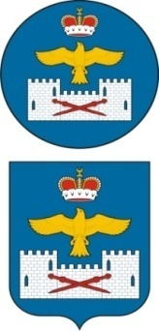
СОБРАНИЕ ДЕПУТАТОВ
МУНИЦИПАЛЬНОГО РАЙОНА «ЛАКСКИЙ РАЙОН»
РЕСПУБЛИКИ ДАГЕСТАН

РЕШЕНИЕ
от 9 августа 2021 г. №13.3

Восьмого заседания Собрания депутатов
МР «Лакский район» Республики Дагестан седьмого созыва

О внесении изменений в состав комиссии
по делам несовершеннолетних и защиты их прав
в муниципальном районе «Лакский район»

На основании пункта 3 раздела1 протокола заседания Правительственной комиссии по делам несовершеннолетних и защите их прав, рекомендации Министерства образования и науки Республики Дагестан, заседание Собрания депутатов МР «Лакский район»
РЕШИЛО:

1. Исключить из состава комиссии по делам несовершеннолетних и защите их прав в муниципальном районе «Лакский район»:
- Гамзаева Явсупи Магомедовича – председателя контрольно- счетной палаты МР «Лакский район», согласно поданного заявления.
2. Включить в состав комиссии по делам несовершеннолетних и защите их прав в муниципальном районе «Лакский район»:
- Дандамаева Курбанмагомеда Сократовича – начальника отдела по юридическим вопросам и кадровой работе.
- Магомедова Темирлана Саидовича – начальника МК «УО МР «Лакский район».

Председатель Собрания депутатов
МР «Лакский район» Ш. Г-А. Шурпаев.

Глава МР «Лакский район» Ю. Г. Магомедов.

